Тема: «Натюрморт»
Цель и задачи:
- Систематизировать знания о видах и жанрах изобразительного искусства(натюрморт)
- Ознакомить с конструкцией, сквозной прорисовкой, линейным построением, светотенью, элементами перспективы, способами рисования от общего к деталям и комбинирование деталей
- Развивать зрительные представления и впечатления от натуры, чувство пропорции, соразмерности (размещение 2-4 предметов на листе крупно)
- Формировать графические навыки в изображении объёмных предметов простой формы и умение определять оттенки «холодных» и «тёплых» цветов с целью развития художественного вкуса и наблюдательности.
План урока
- Приветствие. Психологический настрой.
- Объявление темы урока. Постановка цели и задач.
- Задание «найди лишнюю работу»
- Метод визирования.
- Задание «композиция»
- Анализ картин
- Работа с натуры
- Задание «найди автора»
- Итог урока
- Домашнее задание

Ход урока.
1.Прозвенел и смолк звонок
Начинается урок.
Здравствуйте, садитесь.
2.Угадайте тему урока.
Цветы на картине,
Фрукты и торт.
Картину такую зовём…(натюрморт)
Что означает слово натюрморт в переводе с французского?
3.Найди лишнюю работу:
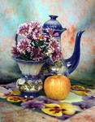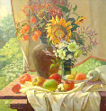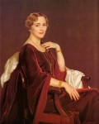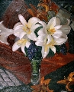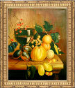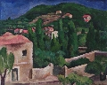
4.Этапы работы над натюрмортом:
1.Компоновка
2.Прорисовка формы
3.Работа цветом
Расчет размеров и пропорций:
Расположим длинный карандаш перед натюрмортом
Определим: высоту и ширину
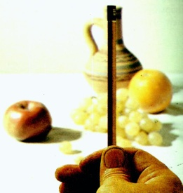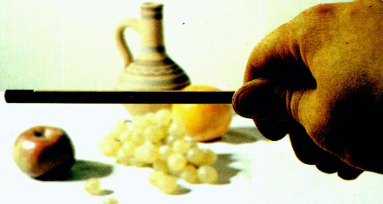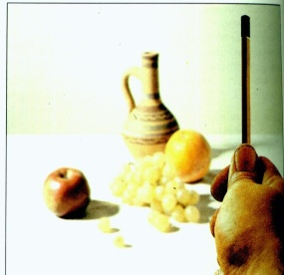
Как правильно расположить рисунок на плоскости
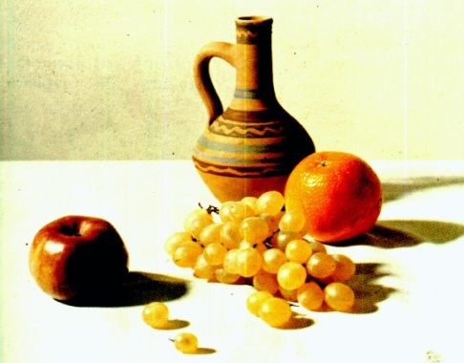 | Надо провести мысленную вертикаль, и горизонталь мысленно делящие рисунок пополам.  Или заключить модель в некую геометрическую плоскость.

5.Заключите модель в геометрическую форму
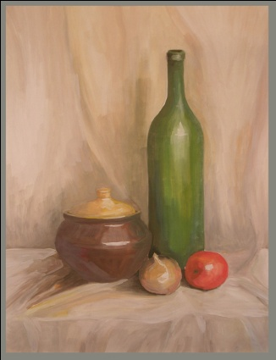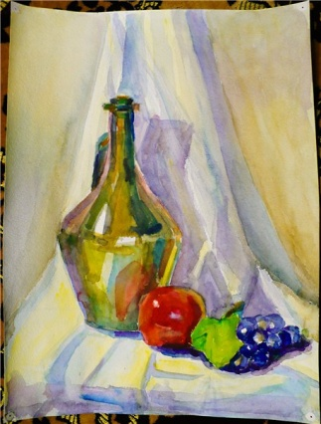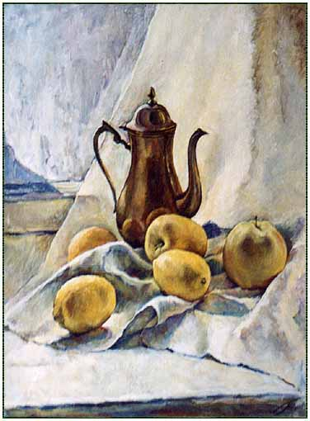
6.Анализ картин:

Машков «Яблоки и груши» Толстой «Ветка сирени и канарейка»

Шарден «Атрибуты искусства» Вангог «Подсолнухи» Петров-Водкин «Черемуха в стакане»
1 Какие натюрморты понравились? Почему?
2 Назовите авторов.
3 Какие цвета преобладают?
4 Что объединяет все предметы одного натюрморта?
5 Почему изображения отличаются по светлоте?
7.Анализ постановки для работы с натуры.
Определение цвета работы (колористика).
Этапы работы:
Расположи лист бумаги
Продумай композицию
Закомпонуй детали натюрморта
Выполни рисунок в карандаше
Добавь цвет, продумай фон
Одновременная работа учителя и учеников.

Если видишь на картине
Чудо-вазу на столе,
В ней стоит букет красивых
Белоснежных хризантем;
Стоит множество посуды,
И стеклянной и простой,
Может, чашка или блюдце
С золочёною каймой.
А ещё и так бывает:
Нарисована там дичь.
В завершении положим
Спелых персиков и слив.
А ещё в картине может
Нарисованным быть торт.
И поэтому картина
Назовётся натюрморт.
8.Проверочная работа на внимание: правильно расположить картину напротив автора.
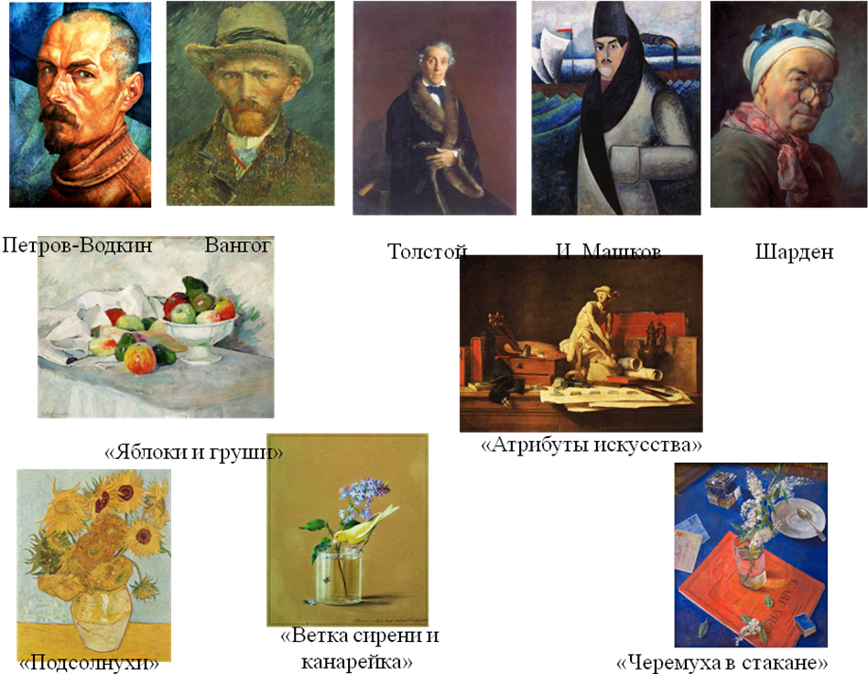
9.Анализ работ учащихся.
Что понравилось, запомнилось на сегодняшнем уроке?
10.Домашнее задание: Выполнить работу в цвете.

